ИЗ СПИСКА ПОГИБШИХ У ТЕЛЕЦЕНТРА “ОСТАНКИНО”
3 ОКТЯБРЯ 1993 ГОДА

БЕЛОЗЕРОВ Игорь Юрьевич, 1961 г.р. (32 года).
Огнестрельное пулевое ранение головы.

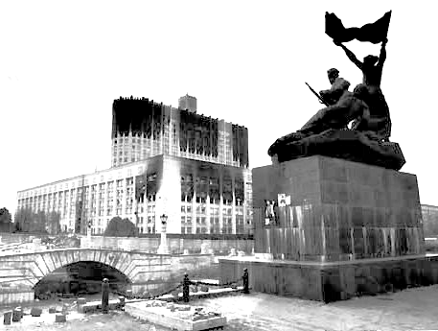
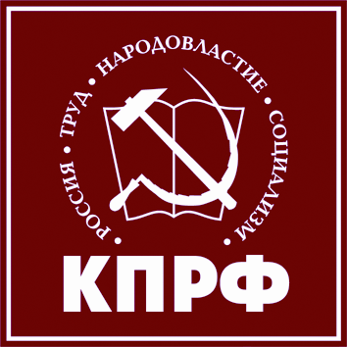
БОДРОВ ИГОРЬ ВАЛЕНТИНОВИЧ, 1969 г.р. (24 года).
Сквозное огнестрельное пулевое ранение живота.

ВУРАКИ АНДРЕЙ КОНСТАНТИНОВИЧ, 1972 г.р. (21 год).
Пулевые ранения груди, живота и предплечий.

ГУСЬКОВ МАКСИМ АЛЕКСАНДРОВИЧ, 1968 г.р. (25 лет).
Огнестрельное пулевое ранение разрывной пулей в живот.

ДАНКЕН ТЕРРИ МАЙКЛ, 1966 г.р. (26 лет).
Юрист из США. Пуля снайпера прошла через голову.

ЖИТОМИРСКИЙ АЛЕКСАНДР СЕРГЕЕВИЧ, 1975 г. р (17 лет).
Множественные пулевые ранения в грудь и живот.

КУЗЬМИН СЕРГЕЙ ВАЛЕРЬЕВИЧ, 1976 г.р. (17лет).
Множественные огнестрельные ранения по всему телу.

ШЛЫКОВ ПАВЕЛ АЛЕКСАНДРОВИЧ, 1972 г. р.(21 год).
Огнестрельное пулевое ранение груди.

"Мы умоемся собственной кровью,
слезы вытрем одним рукавом
и пораненный облик свободы
забинтуем кровавым бинтом.
Как она нас призывно дурила –
обещала награды юнцам,
пулеметным огнем наградила,
залила всю Россию свинцом... "
Михаил ДУДНИК
_______________ПРОЧТИ И ПЕРЕДАЙ ТОВАРИЩУ

ПРОСТИТЬ НЕЛЬЗЯ,
ЗАБЫТЬ НЕВОЗМОЖНО!

14 лет назад, 4 октября 1993 года по указу президента Ельцина был расстрелян Верховный Совет России.
Сотни российских граждан пали в боях за Советскую власть ...
21 сентября 1993 года президент Российской Федерации Б. Ельцин подписал указ о разгоне Верховного Совета и Съезда народных депутатов.
“Все на защиту Конституции”! Тысячи жителей столицы и других городов России откликнулись на этот призыв законно избранных органов власти и общественно-политических движений страны.
В ряды борцов с мафиозно-олигархическим режимом Ельцина встали люди разных национальностей, вероисповеданий и политических убеждений. Плечом к плечу строили баррикады коммунисты и анархисты, патриоты и монархисты. Молились за победу православные и католики, мусульмане и буддисты, иудеи и атеисты. Погибали от пуль ельцинских и лужковских наемников русские и евреи, татары и украинцы, осетины и чеченцы. Это и был многонациональный советский народ – единственный, по действующей тогда Конституции, источник власти в стране.
Его лишили света и воды, опутали колючей проволокой, морили голодом, били дубинками и травили “черемухой”. Народ не сломался и не сдался на милость победителя. Он нашел в себе силы и использовал свое право на восстание.
Кровавые ельцинские головорезы ответили людям цепями ОМОНа, снайперскими винтовками и пальбой из танков. Сотни ни в чем не повинных граждан были убиты у здания московской мэрии и телецентра “Останкино”, заживо сожжены в здании Дома Советов.
Народ поименно помнит своих палачей: Ельцина и Черномырдина, Лужкова и Грачева, Ерина и Филатова. Народ помнит и тех, кто изо дня в день поливал его грязью по телевидению, обзывал “коммунистической сволочью”, “красно-коричневыми ублюдками”: Миткову и Сванидзе, Караулова и Сорокину, Киселева и Познера. Народ знает и Путина – человека, наградившего семью покойного экс-президента миллионным содержанием и пожизненной неприкосновенностью. Народ помнит, знает и воздаст.
Подлый почерк тех, кто стрелял по людям в октябре 93-его, виден и сегодня. Виден во всем – во взрывах спящих домов, мирно летящих самолетов, убийствах сотен детей. Это их преступные руки захватили заводы и фабрики, колхозы и институты, лаборатории и полигоны. Это их законы лишили нас бесплатного жилья, учебы и обеспеченной старости.
Нет смысла ждать от них покаяния и исправления губительного курса. Страна нуждается в другом общественном строе и других правителях. На преступления власти мы должны ответить демократической инициативой снизу – повсеместным созданием стачечных комитетов, советов сопротивления и защиты. Да – самоорганизации, самоуправлению и самообороне народа!
Кровь и пепел павших в Октябре 93-его стучатся в наши сердца!
Вспомним всех поименно, вспомним все, как один! Это нужно не мертвым, это надо живым!
Нет прощенья палачам!

Городской комитет КПРФ

